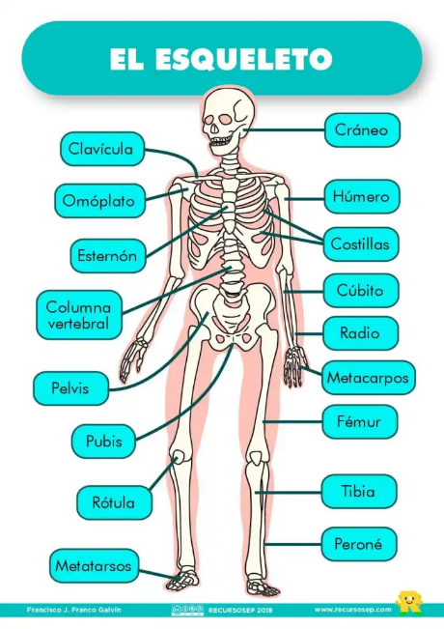
IDENTIFICA LAS PARTES DEL CUERPO ESQUELETICO, YA ESTUDIADA FEMUR, PELVIS,CRANEO



